附件1：报名表
报名表

项目编号：SEK2026024
项目名称：山东省第二康复医院查体车改造项目

单位名称
联系人
联系方式
邮箱
地址

单位名称（公章）：

日期： 年 月 日
附件2：要求
第一部分 采购需求
一、项目概况
本项目为山东省第二康复医院查体车改造项目，车辆品牌型号：东岳牌ZTQ5150XYLAD105，注册日期：2014年3月20日，外扩尺寸：长10500宽2500高3580mm。
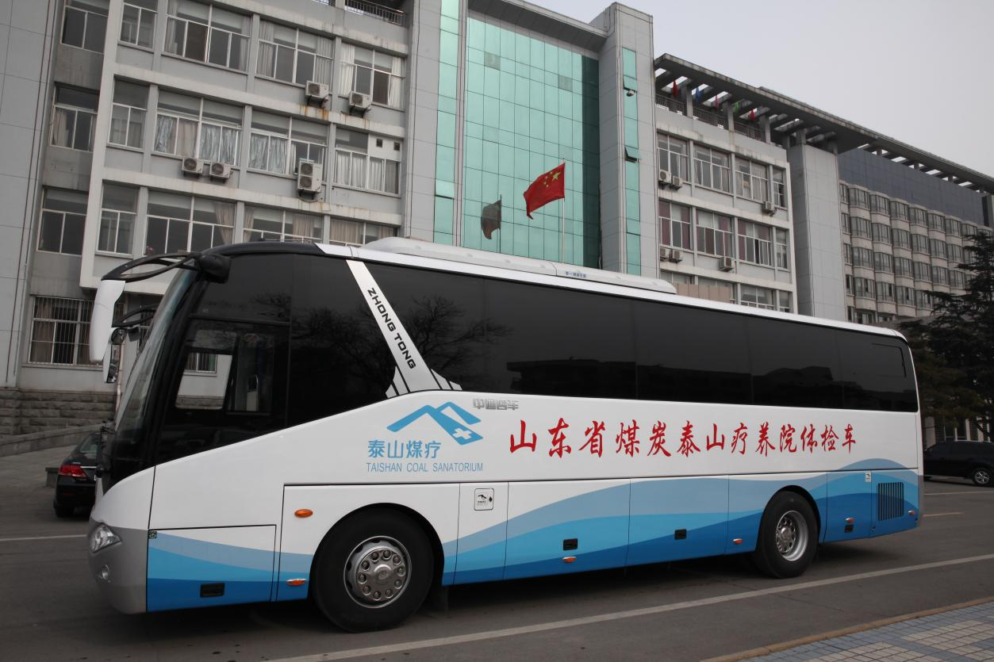

- 技术要求
序号 | 名称 | 技术参数与性能指标 | 数量
1 | 旧车拆卸 | 供应商需对体检车进行维修改造更新，包含拆除原有的设备及布局、车体内部更新、车体内部局部变动、电路翻新等。供应商需根据操作及使用条件进行合理布局，各重要设备固件应牢固可靠，以保障在行车过程中的行车安全；整车内外装饰美观大方，既满足出勤任务时的快速机动工作，同时又具有一个良好的环境，使整车的布局和机构设计上具有良好的可操作性。 | 1
2 | 全车空调系统 | DR室配备≥1P冷暖型空调1台 | 1
2 | 全车空调系统 | 体检车中后部配备≥3P一拖二冷暖型空调 | 1
3 | 铅房及X光机铅房防护设施 | 定制：铅房1间；铅房外DR控制台1张，医师圆凳1张。  ★1、X光检查室铅防护，六周铅板防护（前后、左右、上下），厚3~4mm，球管正对面和DR操作医生面≥4mm铅当量，其它面≥3mm铅当量。  ★2、达到国标 GBZ130-2020《放射诊断放射防护要求》,射线泄漏≤2.5uSV/H，提供检测机构出具的《机房防护检测报告》。  - 机房前、后门安装电离辐射警示标识  - 铅房内设置可视系统1套  - 对讲系统1套 | 1
4 | 超声检查室 | 配有超声检查床一张，人造革软皮，下设储物柜。可做超声检查；工作台一张，医师圆凳 1张 | 1
5 | 综合检查室 | 配有综合检查床一张，人造革软垫；工作台一张，医师圆凳 1张 | 1
6 | 更衣室 | 独立封闭式，保障受检人员更换衣物时的隐私安全。室内配备置物挂钩、简易换衣坐凳及室内照明 | 1
7 | 车内地板 | 采用医用地板  ★1、地板采用具有阻燃性质地板，提供国家汽车质量监督检验中心出具的阻燃报告复印件。  ★2、采用防水、防腐、耐磨、抗菌、环保材料，便于清洁和整理，提供由检测机构出具的地板防水、防腐、耐磨、抗菌检验报告复印件。 | 全车
8 | 车内扶手 | ★1、外层采用尼龙抗菌材料，抗菌指标l级以上，并提供第三方检测机构出具的检测报告扫描件；  ★2、通过第三方机构承载测试，并出具检测报告扫描件； | 1
9 | 消毒灯 | 紫外线消毒灯（根据功能区合理分布）≥3盏 | 3
10 | 车身标识 | 车身标识：山东省第二康复医院体检车 | 1
11 | 车辆座椅 | 根据车辆合规情况增加5张固定座椅 | 5
全车电路系统
1 | 全车220V电路制线、X射线机及DR系统同其他用电分路控制，车身四周分布国标护套线，开关插座10A或16A |  | 1
2 | 中央电源控制设备单相交流 220V |  | 1
3 | 稳压电源220V过载保护电路 |  | 1
4 | 单相、交流移动电缆线盘，线缆长约40米，带漏电保护 |  | 1
5 | ★1、改装线束采用汽车用薄壁绝缘低压电线，电线为镀锡铜线，提供检测报告；  ★2、高温压力测试，测试条件为100°、4h、1KV、1min 情况下，按照 GB/T 25085-2010标准进行测试，要求满足标准，提供检测报告。 |  | 1
照明系统
1 | 体检车安装LGT超薄照明系统，芯片灯芯，亮度更高，寿命更长，降低眩光，光线更柔和。  ★提供第三方检测机构出具的有关总光通量、光效、色温、电参数符合固态照明产品的电气和光度测量标准的检测报告、质保承诺函。 |  | 1
注：★项为评分重要参考项，非废标项
三、工期
合同签订后30日内。
四、质保期
3年。
四、付款方式
合同签订后，中标人须向采购人支付成交金额 10% 作为保证金。项目改造完成并经全部验收合格后，采购人支付至成交金额的 100%。待质保期满且无未解决质量问题后，保证金于 15 个工作日内无息退还。

第二部分 响应文件要求
一、内容要求
1.营业执照副本及相关资质证明材料（复印件加盖公章）。
2.法定代表人授权委托书，如法定代表人参加报价，提供法定代表人证明或身份证（复印件加盖公章）
3.承诺函（见附件3）
4.技术偏离表（见附件4）
5.报价单（见附件5）
5.供应商认为有必要的其他材料（参考附件6评分表）
二、其他要求
- 响应文件，一式三份，建议钉装或胶装。
- 响应文件做好目录和页码。
- 对响应文件密封情况不作要求。

附件3：承诺函
承诺函

山东省第二康复医院：
我单位提交的相关资料以及表达的内容以及相关承诺，真实有效，我单位对以上材料的真实有效性负法律责任。

单位：（公章）

年 月 日
附件4 技术偏离表

技术偏离表
序号 | 名称 | 采购文件  要求 | 响应文件  实际情况 | 响应文件  页码 | 响应程度 | 正偏离理由

说明：
1、供应商须根据所报服务，对照采购文件技术要求在“响应程度”栏填写“无偏离”或“正偏离”或“负偏离”或“不能确定”。正偏离需说明理由。

供应商名称（公章）：
委托代理人签名：
日期：

附件5 报价单
报价单

序号 | 名称 | 总价（元）
1 | 山东省第二康复医院查体车改造项目 | 小 写 ：  大 写 ：
工期（天）
质保期（年）

注：（1）提交报价单视同响应院内采购项目需求公示中所有要求。
（2）本项目为交钥匙工程，供应商所报价格为含税全包价。
（3）报价不得高于预算控制价。
（4）因参与本项目产生的人工、印刷、差旅等费用由供应商承担。

单位全称：
签字：
年 月 日
分项报价单

序号 | 名称 | 数量 | 单价（元） | 总价（元） | 备注
1 | 旧车拆卸 | 1
2 | 全车空调系统 | 1
3 | 铅房及X光机铅房防护设施 | 1
4 | 超声检查室 | 1
5 | 综合检查室 | 1
6 | 更衣室 | 1
7 | 车内地板 | 全车
8 | 车内扶手 | 1
9 | 消毒灯 | 3
10 | 车身标识 | 1
11 | 车辆座椅 | 5
12 | 全车电路系统 | 1
13 | 照明系统 | 1
总价（元）

附件6：评分表

序号 | 评分因素  及权重 | 总分值 | 评分标准
1 | 投标报价  （30%） | 30分 | 以满足采购文件要求的各供应商的有效最低报价为基准价，其价格分为满分30分，其他供应商的价格分统一按照下列公式计算，即：报价得分=(基准价／各供应商有效报价（最终报价）)×30%×100(得分保留两位小数)。
2 | 技术部分  （45%） | 45分 | 1、对各供应商提报产品的技术参数、质量性能、主要部件配置等与采购文件要求的技术参数符合程度进行分析、比较，满足或优于采购文件要求的得满分20分。  注：★项为评分参考项；不满足带“★”的参数，每一项减2分，其它参数不满足每一项减1分，减完为止。
2 | 技术部分  （45%） | 45分 | - 根据各供应商改装方案功能区布局的科学性、合理性、安全性、稳定性、实用性等进行分析、比较，布局更为合理、安全可行的得5分；有不足之处或者缺陷的，评标委员会根据其详尽程度及合理性进行评定，每有一条不足之处或者缺陷减0.5分，减完为止。
2 | 技术部分  （45%） | 45分 | 3、对供货方案、项目进度计划及措施进行分析、比较，具有明确的供货方案、项目进度计划及措施切实可行得10分；有不足之处或者缺陷的，评标委员会根据其详尽程度及合理性进行评定，每有一条不足之处或者缺陷减0.5分，减完为止。
2 | 技术部分  （45%） | 45分 | 4、对人员配置、质量保障、产品运输、调试、验收等主要技术保障措施进行分析、比较，满分10分；人员配置完善、质量保障、产品运输、调试、验收等主要技术保障措施、非常合理且切实可行的得10分，人员配置、质量保障、运输、产品调试、验收等主要技术保障措施有不足之处或有缺陷的，评标委员会根据其详尽程度及合理性进行评定，每有一条不足之处或者缺陷减0.5分，减完为止。
3 | 商务部分（25％） | 25分 | 1、供应商交付能力（5分）  评标委员会根据供应商交付效率进行评定，得0-5分
3 | 商务部分（25％） | 25分 | 2、售后服务（20分）  （1）培训方案完整，列出详细的培训内容、培训方式由专家在0-5分之间酌情打分。  （2）供应商是否具备专业直营售后服务中心（服务中心规模≥5000㎡得3分；5000㎡>服务中心规模≥1000㎡得2分；1000㎡>服务中心规模得1分；提供房产证或租赁合同进行评定）（0-3分），是否具备充足的备件库（0-2分）由专家酌情打分。  （3）是否配备售后服务专车及售后服务是否响应迅速（0-5分）、是否具备专业化售后服务团队并配备高水平服务人员（0-5分）由专家酌情打分。

